Министерство науки и высшего образования Российской Федерации

Федеральное государственное автономное образовательное учреждение

высшего образования

Национальный исследовательский ядерный университет «МИФИ»

Саровский физико-технический институт – филиал НИЯУ МИФИ

Физико-технический факультет

Кафедра философии и истории

X Саровские молодежные чтения

Всероссийская научно-практическая студенческая конференция

«Ядерный университет и духовное наследие Сарова»

25, 26, 28, 29 ноября 2024 г.

XХХIX студенческая конференция по гуманитарным и социальным наукам СарФТИ НИЯУ МИФИ

XVIII студенческая онлайн-конференция по истории СарФТИ НИЯУ МИФИ

Идеологическая борьба СССР и США

в период холодной войны (1946 – 1991 гг.).

Доклад:

студентов группы ДП23, ВТ23

М. Гуденковой (руководитель), Д. Архиповой, А. Надеева

Преподаватель:

кандидат исторических наук, доцент

О.В. Савченко

Саров - 2024 Аннотация.

В нашем докладе рассмотрены основные этапы идеологической борьбы СССР и США в период холодной войны (1946 – 1991 гг.).

Наша команда тщательно изучила работы историков и научные статьи (таких как Абрамова В.М., Глебович Т.А., Благина А.А.) для того, чтобы рассмотреть ключевые аспекты противостояния СССР и США, а именно, причины борьбы и ее формы, а также важные этапы и итоги. Наш доклад даёт возможность получить необходимые знания по идеологической борьбе между США и СССР в период холодной войны.

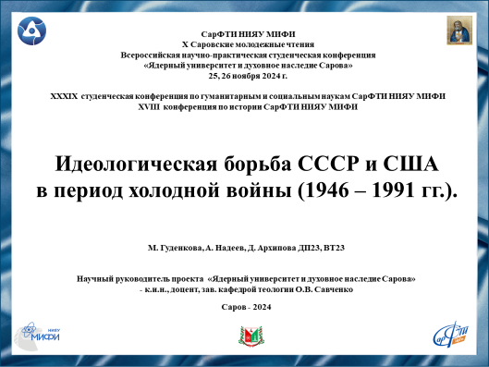

Слайд 1

Добрый день!

Мы представляем доклад на тему «Идеологическая борьба СССР и США в период холодной войны».

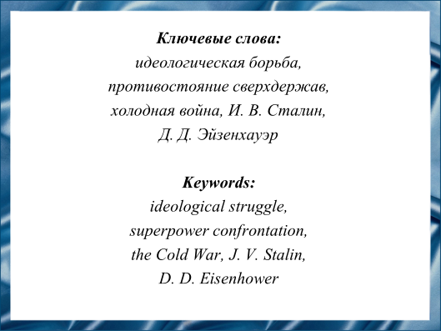

Слайд 2

Знание истории идеологической борьбы важно, поскольку она влияет на сознание людей, их внутренние убеждения, ценности, взгляды и отношение к действительности.

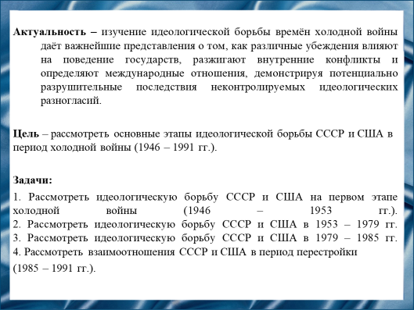

Слайд 3

Цель – рассмотреть основные этапы идеологической борьбы СССР И США в период холодной войны.

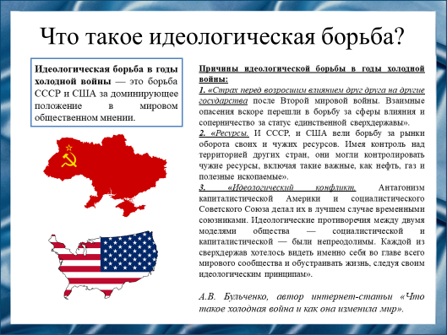

Слайд 4

Холодная война — термин, используемый в отношении глобального геополитического, военного, экономического и идеологического противостояния в период с 1946 года до 1991 года между двумя блоками государств, центром, одного из которых был СССР, а другого — США.

Главными инструментами идеологической борьбы выступали пропагандистские органы: со стороны США – «Голос Америки», «ЮСИЯ» (Информативное агентство Соединенных Штатов), со стороны СССР – «ТАСС» (Телеграфное агентство Советского Союза), «АПН» (Агентство печати «Новости»). С их помощью правящие элиты противоборствующих сторон убеждали граждан своих государств в обоюдной враждебности, утверждая в массовом сознании негативные образы друг друга.

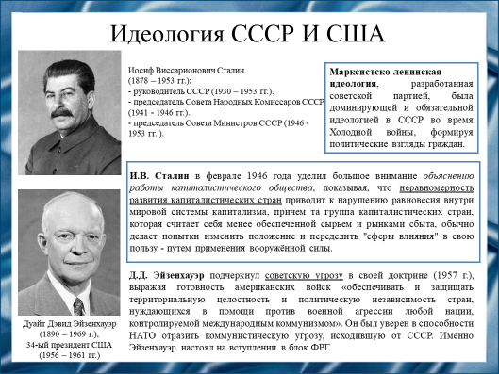

Слайд 5

К СССР до начала войны западные политики относились скорее негативно, а после ее завершения к этому негативу прибавился еще и страх.

Разработанная советской партией идеология, с точки зрения руководства страны, должна была стать главным элементом политической позиции советского гражданина. Однако для своего утверждения эта идеологема нуждалась в противоположности — «образе врага», который и был создан в лице «американских империалистов» вовне и «низкопоклонников перед Западом» и «безродных космополитов» — внутри.

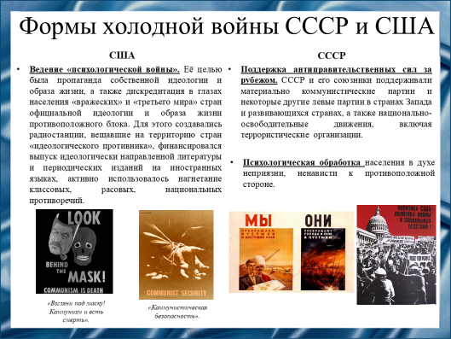

Слайд 6

Немало сил было брошено на создание негативного образа США и его союзников в Европе в советском искусстве. В сознание советских людей посредством таких инструментов долговременной пропаганды как художественная литература, кинематограф, театральные постановки, вкладывался образ врага, идейно далекого, безжалостного, бескомпромиссного, с которым невозможны были какие-либо контакты.

Аналогичное воздействие было и со стороны США по отношению к СССР. Эффективность информационно-психологического воздействия со стороны США стали одним из факторов, приведших в итоге к распаду Советского Союза.

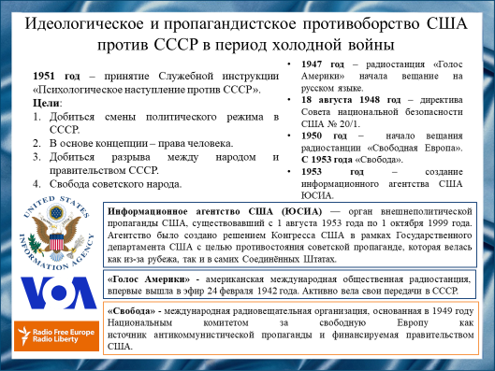

Слайд 7

В период холодной войны информационная война стала одним из ключевых инструментов идеологического противостояния между США и СССР. Обе стороны активно использовали пропаганду для формирования общественного мнения и своего образа в глазах мирового сообщества. Это включало в себя использование радио, телевидения, газет и других средств массовой информации. Примерами служат радиостанции «Голос Америки», «Свобода», информационное агентство США ЮСИА.

Принятая в 1951 году в США, Служебная инструкция «Психологическое наступление против СССР» была направлена на то, чтобы добиться смены политического режима в СССР.

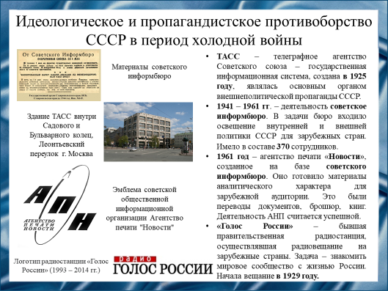

Слайд 8

Примерами органов пропаганды в Советском Союзе служат: Телеграфное агентство Советского союза, советское информационное бюро, агентство печати «Новости», радиостанция «Голос России».

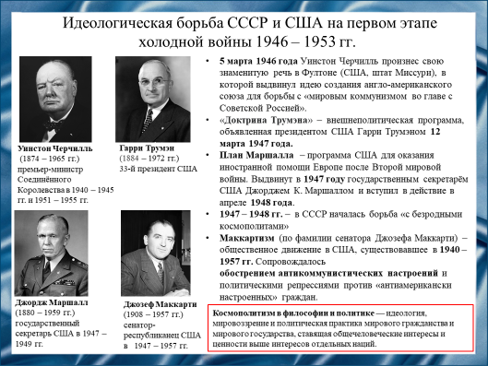

Слайд 9

5 марта 1946 года Уинстон Черчилль произнес свою знаменитую речь в Фултоне. Именно это событие считается началом идеологической борьбы между двумя сверхдержавами.

Идеологическим обоснованием холодной войны стала так же доктрина Трумэна, выдвинутая президентом США в 1947 году. Задача США состояла в борьбе с коммунизмом во всём мире, «сдерживании коммунизма», «отбрасывании коммунизма в границы СССР».

Вместе с тем, «фронт идеологической борьбы» пролегал не только между странами, но и внутри них. Чтобы не допустить распространения коммунистических идей, в июне 1947 г. государственным секретарем США Джорджем Маршаллом был представлен план помощи странам Европы для восстановления разрушенной экономики. Этот план получил название «план Маршалла» и стал составной частью нового внешнеполитического курса США.

В СССР в период с 1946 по 1953 годы проводилась массовая политическая кампания «борьба с космополитизмом», которая была направлена на укрепление позиций коммунизма и противодействие западным влияниям.  
В это же время в США стало распространятся общественное движение, маккартизм, которое сопровождалось обострением антикоммунистических настроений и политическими репрессиями против «антиамерикански настроенных» граждан.

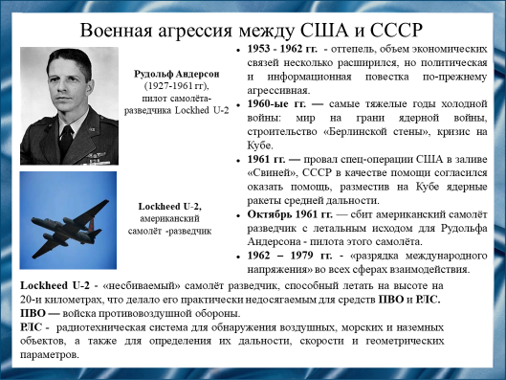

Слайд 10

Пиком напряженности стали события, случившиеся на Кубе. В качестве помощи СССР предоставили Кубе средства ПВО и ядерные, баллистические ракеты в условиях строжайшей секретности. Далее американская разведка обнаружила вышеуказанные средства, требуя немедленно удалить носители ядерного оружия, находящееся в 150и километрах от берегов США, после чего был сбит американский самолёт-разведчик, считавшийся не сбиваемым, с летальным исходом для пилота. Это была фактически прямая агрессия со стороны СССР и США. Эти события могли послужить началом ядерной войны.

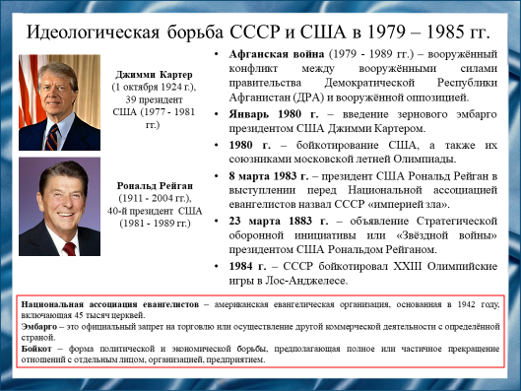

Слайд 11

Поводом для нового витка противостояния стало вторжение советских войск в конце 1979 года в Афганистан. В ответ на это президент США Джимми Картер ввел Зерновое эмбарго.

Вторжение СССР в Афганистан также спровоцировало то, что Страны Запада осудили действия СССР и бойкотировали московскую летнюю Олимпиаду 1980 года, в ответ страны восточного блока не участвовали в Олимпийских играх в Лос-Анджелесе.

В 1983 году президент США Рональд Рейган объявил Советский Союз «Империей зла» и принял программу Стратегической оборонной инициативы - так называемых «звездных войн», по которой Соединенные Штаты создавали систему защиты от межконтинентальных баллистических ракет. И США, и СССР разместили в Европе новейшие ракеты, направленные на противника. Мир опять очутился на пороге Третьей мировой.

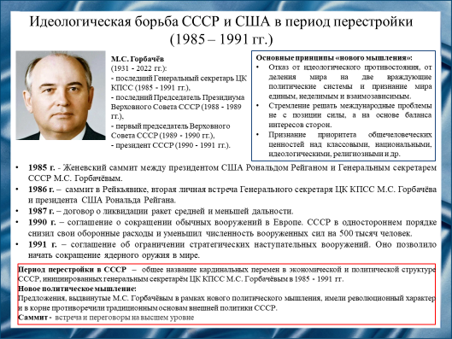

Слайд 12

Период перестройки в СССР, который пришёлся на 1985–1991 годы, ознаменовался важными изменениями в идеологической борьбе между Советским Союзом и Соединёнными Штатами Америки.

Михаил Сергеевич Горбачев предложил миру «новое политическое мышление». Мышление серьезно изменило к лучшему международные отношения, существенно снизило напряженность в мире. Он говорил о невозможности решения международных проблем силовыми методами и считал, что международные проблемы нужно решать на основе баланса интересов сторон.

Наконец, Михаил Сергеевич Горбачев заявил о приоритете общечеловеческих ценностей над классовыми, национальными, идеологическими, религиозными и иными.

Важным следствием «нового политического мышления» явились ежегодные встречи Михаила Сергеевича Горбачева с президентами США. Результатом переговоров стало подписание 8 декабря 1987 г. соглашения об уничтожении целого класса ядерных вооружений – ракет среднего и ближнего радиуса действия.

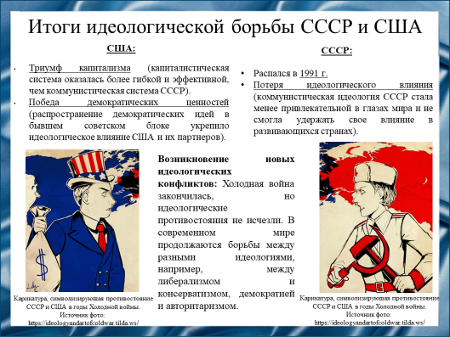

Слайд 13

Прекращение противостояния. В декабре 1991 года произошёл распад СССР, а 1 февраля 1992 года была подписана декларация о прекращении холодной войны.

Сдача позиций коммунистической идеологии. После исчезновения главного авторитета в лице Советского Союза коммунистическая идеология стала повсеместно сдавать свои позиции.

Расширение НАТО. Народы бывшего социалистического лагеря получили возможность строить свою жизнь по образцу демократических стран Запада.

Идеологическая борьба между СССР и США во время холодной войны закончилась не однозначной победой одной стороны, а скорее, трансформацией мирового порядка и переходом к новой ситуации.

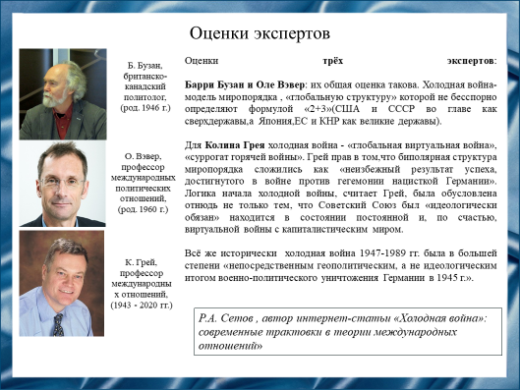

Слайд 14

Эксперты Барри Бузан и Оле Вэвер считают, что холодная война – это модель миропорядка по спорной формуле «2+3» (США и СССР во главе как сверхдержавы, а Япония, Евросоюз и КНР – великие державы).  
 Колин Грей, в свою очередь, считает, что кроме идеологической причины холодной войны, такой как «виртуальное» противостояние социализма и капитализма, имела место быть и геополитика.

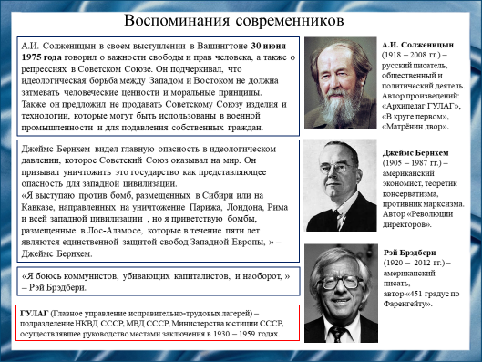

Слайд 15

Александр Солженицын выступал против марксистской интерпретации истории и экономики, отвергая коммунистическую утопию и пропаганду. В своих произведениях он описывал репрессии и идеологическую борьбу в Советском Союзе. Писатель вспоминает о том, как стал свидетелем жестокого подавления инакомыслия и как это повлияло на его собственные взгляды.

Американский экономист Джеймс Бёрнхэм видел главную опасность в идеологическом давлении, которое Советский Союз оказывал на мир. Он призывал уничтожить это государство как представляющее опасность западной цивилизации.

Рэй Брэдбери так же вспоминал о своем страхе перед цензурой и подавлением свободы мысли в условиях холодной войны. Он отмечал, как идеологическая борьба между капитализмом и коммунизмом отразилась на его творчестве и как он стремился использовать литературу как средство борьбы за свободу и индивидуальность.

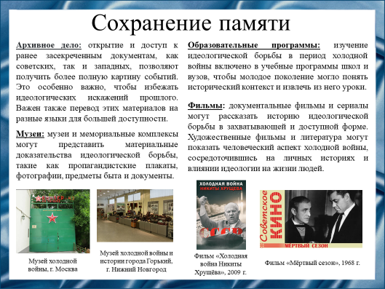

Слайд 16

Холодная война была определяющим периодом XX века, который оказал глубокое влияние на геополитику, международные отношения и внутреннюю политику стран. Без понимания идеологических корней этого конфликта мы не можем интерпретировать современный мир.

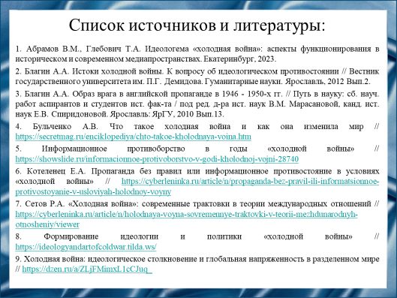

Слайд 17

Наш доклад основывается на данных источниках и литературе:

1. Абрамов В.М., Глебович Т.А. Идеологема «холодная война»: аспекты функционирования в историческом и современном медиапространствах. Екатеринбург, 2023.

2. Благин А.А. Истоки холодной войны. К вопросу об идеологическом противостоянии // Вестник государственного университета им. П.Г. Демидова. Гуманитарные науки. Ярославль, 2012 Вып.2.

3. Благин А.А. Образ врага в английской пропаганде в 1946 - 1950-х гг. // Путь в науку: сб. науч. работ аспирантов и студентов ист. фак-та / под ред. д-ра ист. наук В.М. Марасановой, канд. ист. наук Е.В. Спиридоновой. Ярославль: ЯрГУ, 2010 Вып.13.

4. Бульченко А.В. Что такое холодная война и как она изменила мир // <https://secretmag.ru/enciklopediya/chto-takoe-kholodnaya-voina.htm>

5. Информационное противоборство в годы «холодной войны» // <https://showslide.ru/informacionnoe-protivoborstvo-v-godi-kholodnoj-vojni-28740>

6. Котеленец Е.А. Пропаганда без правил или информационное противостояние в условиях «холодной войны» // <https://cyberleninka.ru/article/n/propaganda-bez-pravil-ili-informatsionnoe-protivostoyanie-v-usloviyah-holodnoy-voyny>

7. Сетов Р.А. «Холодная война»: современные трактовки в теории международных отношений // <https://cyberleninka.ru/article/n/holodnaya-voyna-sovremennye-traktovki-v-teorii-mezhdunarodnyh-otnosheniy/viewer>

8. Формирование идеологии и политики «холодной войны» // <https://ideologyandartofcoldwar.tilda.ws/>

9. Холодная война: идеологическое столкновение и глобальная напряженность в разделенном мире // <https://dzen.ru/a/ZLjFMimxL1cCJuq_>

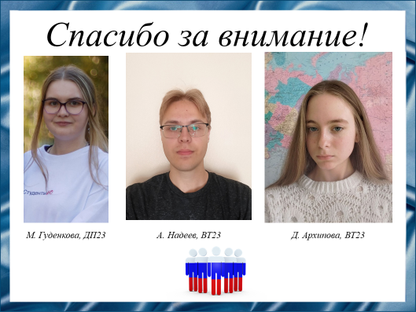

Слайд 18

Спасибо за внимание!

Резюме для СМИ

Идеологическая борьба — это противостояние между различными идеологическими системами, которое может проявляться в различных формах, включая пропаганду, критику, поддержку движений... По своему размаху она охватывает все сферы жизни человечества - экономику, политику, культуру, спорт и т.д. Использовались все средства воздействия на людей - радио, телевидение, дискуссии, культурный обмен...

Хотя противники в период холодной войны обладали вооружением, каким ранее не обладала ни одна армия, они не пустили его в ход друг против друга. Основные события разворачивались на другом фронте - на фронте идеологической борьбы, где главное оружие - не атомные бомбы, а средства идеологии, пропаганды и психологии, а для победы необходимо не уничтожить государство, а расшатать его социальные и политические структуры.

Идеологическая борьба между СССР и США была мощным фактором, определявшим международные отношения и внутреннюю политику во всём мире. Она повлияла на развитие стран друг друга и сформировала представления о мире на десятилетия вперёд.